Краткий обзор:

Составлена и реализована следующая структура классов, организованная на структуре БД:

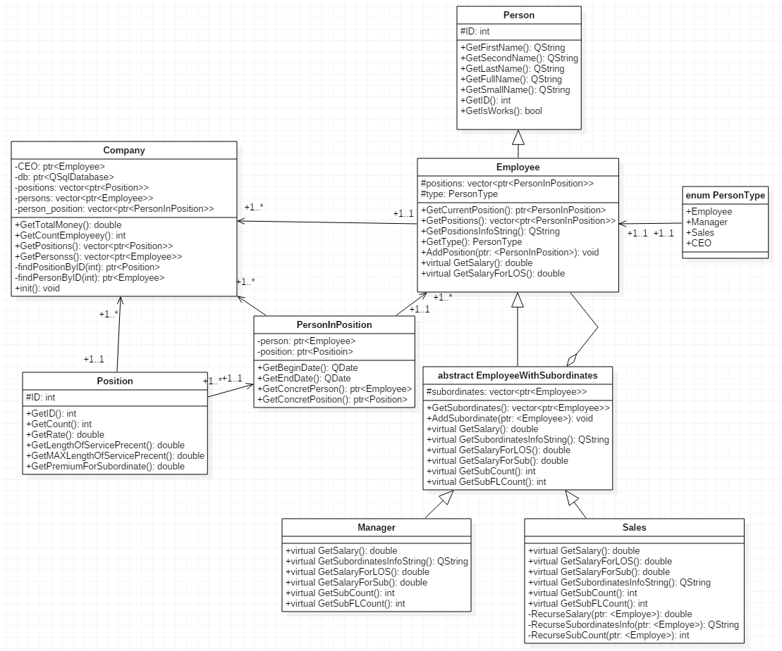

*Структура классов. Подробнее:CompanyInfoClassStructure.mdj (UML диаграмма, программа StarUML) или CompanyInfoClassStructure.jpg*

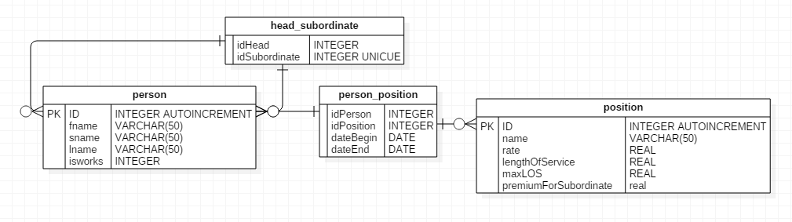

*ER диаграмма БД. Подробнее:* *CompanyInfoBDER.mdj (UML диаграмма, программа StarUML) или CompanyInfoBDE.jpg*

Программа позволяет получать информацию о компании: количестве сотрудников, суммарной заработной плате; О сотрудниках: именах, должностях, дате трудоустройства, истории должностей, заработной плате(складывается из ставки, надбавки за выслугу и подчиненных) ; О должностях: ставках, ежегодных приростах, надбавках за сотрудников и максимальных надбавках.

Предполагается единоначалие, т.е. у сотрудника может быть только один начальник.

Текст создания и заполнения БД приложен в bd.txt

Дерево подчиненности в БД MyCompany.db, в узлах указаны ID сотрудников:

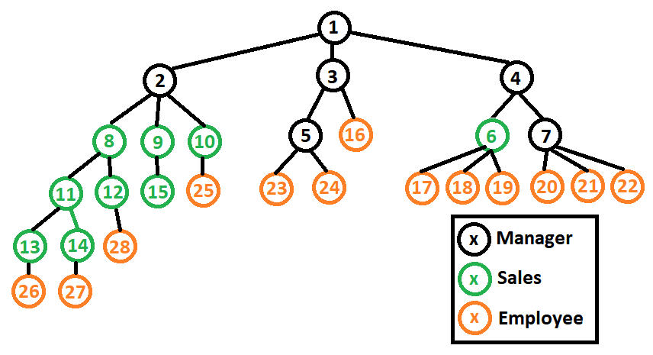

Зарплата сотрудника вычисляется следующим образом:

(Ставка должности) + (Ставка должности) \* (количество полных лет выслуги) \* (прирост за год для этой должности)

При смене должности сотрудник продолжает получать премию за выслугу за предыдущие должности, то есть его зарплата будет считаться так:

(Ставка должности) + (Ставка должности) \* (количество полных лет выслуги) \* (прирост за год для этой должности) + <(Ставка предыдущей должности) \* (количество полных лет выслуги на прошлой должности)\*(прирост за год для предыдущей должности) >

Суммирование в <…> осуществляется для всех прошлых должностей, таким образом, сотруднику выгоднее переходить на новую должность при достижении максимальной надбавки за выслугу по этой должности

Расчет премии за подчиненных осуществляется так:

Для менеджеров суммируется зарплата всех их подчиненных первого уровня (непосредственных подчиненных) и умножается на соответствующий коэффициент.

Для продавцов суммируется зарплата всех их подчиненных первого уровня и их подчиненных и подчиненных их подчиненных и.т.д. (обходится рекурсивно для всех узлов(сотрудников) поддерева).

Программа имеет графический интерфейс и подгружает информацию из БД по мере необходимости выполняя запросы, в памяти хранятся только сущности представляющие сущности БД но не хранящие саму информацию.

Минусы:

Не реализована система аутентификация пользователей.

Не реализована возможность добавлять новых сотрудников, должности, увольнять, менять должности, и как бы то ни было влиять на информацию в БД.

Программа сильно ориентирована на БД и при изменении ее структуры также потребует изменений.

Тексты SQL запросов хранятся в исходниках, не вынесены в отдельный ресурс или файл, таким образом, в этом отношении получился «макаронный код».

Не документирована.

Для улучшения необходимо устранить минусы.